- Os 5 subsistemas do Planeta Terra.

  - A Litosfera é a parte do planeta constituída por rochas e solo, correspondendo à crosta terrestre.

  - A Hidrosfera é a esfera de todas as águas do planeta, as quais formam uma camada descontínua sobre a superfície da Terra, ou seja, é a camada do planeta que tem água. Neste sub-sistema estão incluídos todos os organismos vivos que habitam na água ou dependem dela e também todos os habitats aquáticos.

  - A Biosfera é a parte do planeta ocupada pelos seres vivos, bem como os seus habitats, englobando assim toda a zona habitável do planeta. A Biosfera é constituída pelos restantes sub-sistemas acima mencionados.

  - A Noosfera é constituída pelos pensamentos e ideias, é a esfera do conhecimento, tornando-se um género de consciência colectiva.

  - Por Atmosfera deve-se compreender que é a camada gasosa que envolve o planeta Terra. É essencialmente constituída por Azoto (N₂). É estruturada pelas seguintes camadas: Troposfera, Tropopausa, Estratosfera, Estratopausa, Mesosfera, Mesopausa e Termosfera.

http://www.esec-odivelas.rcts.pt/Clube%20de%20Meteorologia/ALTERA_CLIMA.htm

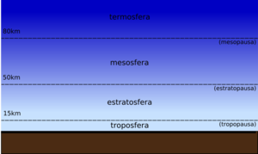
file:///E:/liosfera.etc.htm

- Atmosfera

A Terra é rodeada pela atmosfera, camada gasosa e fina que permite a existência de vida no planeta. É uma palavra de origem grega: atmos = gás, vapor; sphaira = esfera. Esta camada não possui limite exterior definido, rarefazendo-se gradualmente até desaparecer no espaço, se bem que mais de 80% dos gases atmosféricos sejam mantidos pela gravidade nos primeiros 20 Km acima da Terra.
Invisível e despercebido, excepto quando se move sob a forma de vento, o ar que respiramos é basicamente formado por uma mistura de gases. Cerca de 78% do ar completamente seco consiste em azoto, 21% são constituídos pelo oxigénio de que dependem as nossas vidas e o restante 1% é uma mistura de anidrido carbónico e outros gases. Os principais constituintes da atmosfera terrestre são o azoto, o oxigénio, o dióxido de carbono, o vapor de água e o árgon.
A atmosfera filtra grande parte da radiação solar ultravioleta e isola a Terra das temperaturas extremas em virtude de limitar a radiação solar incidente e o calor irradiado para o espaço. Os meteorologistas, geralmente, dividem a atmosfera em camadas, de acordo com a distribuição da temperatura (curva vermelha do gráfico abaixo).
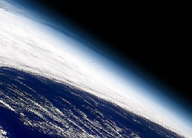
http://www.eb23-gois.rcts.pt/estmeteo/livatmos.htm Atmosfera vista a partir do espaço
© NASA Terra visível (http://www.atmosphere.mpg.de/enid/e4e5fb7041a5185020b02f3ca1b6dadd,0/A_baixa_atmosfera/b_sico_2m3.html)http://pt.wikipedia.org/wiki/Estratosfera

- Troposfera
É a camada inferior, na qual a temperatura decresce em média 6,5ºC a cada quilómetro de altitude. É aqui que entram em acção todos os protagonistas da meteorologia: ventos, chuvas, tempestades, neve , granizo, nevoeiros etc.
A temperatura diminui com a altitude. Quando muda a temperatura na extremidade superior da troposfera, chama-se tropopausa.

- Estratosfera
Existe entre os 12 e os 50 Km. Apresenta pequena concentração de vapor d'água e temperatura constante até a região limítrofe, denominada estratopausa. Muitos aviões a jacto circulam na estratosfera porque ela é muito estável. É nesta camada que começa a difusão da luz solar (que origina o azul do céu). É aqui que se encontra a famosa camada de ozono.

b1) Camada de ozono.
O ozono é uma substância química formada por três átomos de oxigénio. O oxigénio, o gás que respiramos, começou a se acumular na atmosfera há aproximadamente 400 milhões de anos. Mas as moléculas de oxigénio, sob a acção constante dos raios ultravioletas (UV) do Sol, quebravam-se e depois recombinavam-se, dando origem ao ozono.
Situa-se numa faixa de 25 a 30 km da estratosfera - a parte da atmosfera que vai de 12 a 40 km. O oxigénio absorve o excesso de radiação ultravioleta. Foi graças a esta capa protectora que a vida pôde evoluir em nosso planeta.

Em 1982, detectou-se, pela primeira vez, o desaparecimento de ozono em áreas sobre a Antártida. A região mais afectada pela destruição da camada de ozono e a Antártida (+++). Nessa região, principalmente no mês de Setembro, quase a metade da concentração de ozono é misteriosamente sugada da atmosfera. Esse fenómeno deixa a mercê dos raios ultravioletas uma área de 31 milhões de quilómetros quadrados, maior que toda a América do Sul, ou 15% da superfície do planeta. Nas demais áreas do planeta, a diminuição da camada de ozono também é sensível, de 3 a 7% do ozono que a compunha já foi destruído pelo homem. Medições sucessivas constataram que a camada de ozono era cada vez mais rarefeita. Actualmente esse fenómeno pode ser percebido não só no Pólo Sul, mas também sobre o Árctico, o Chile e a Argentina. Os cientistas apontam os clorofluorcarbonos como os responsáveis pela situação. Também chamados CFCs, os clorofluorcarbonos surgiram em 1931 para serem usados em refrigeradores, eram excelentes, pois, além de baratos, não eram tóxicos nem inflamáveis.
Os CFCs são compostos por cloro, flúor e carbono. Quando chegam à estratosfera, eles são decompostos pelos raios ultravioleta. O problema é que os CFCs são muito estáveis: depois de 139 anos, metade da quantidade libertada no ar ainda permanece na atmosfera. Por isso, eles têm muito tempo para subir até a estratosfera e começar o processo de destruição. Quer dizer: na metade do século XXI, a camada de ozono ainda estará a sofrer os efeitos dos primeiros CFCs lançados na atmosfera.

b2) buraco de Ozono
A camada de ozono serve como uma protecção contra os raios ultravioleta. Hoje, sabe-se que ela pode ser destruída por substâncias como o clorofluorcarbono (CFC), usado em aerossóis, em frigoríficos e aparelhos de ar-condicionado.
As consequências da diminuição da camada de ozono são:
  - Aumento da incidência de cancro de pele devido à exposição durante anos ás radiações UV-B (cerca de 10% por ano);
❖ Efeitos sobre o sistema imnunológico : a exposição ás radiações UV-B reduz a capacidade de resposta do nosso sistema imunológico tornando o organismo mais susceptível a doenças como a malária ou infecções fúngicas;
  - Decréscimo da quantidade fitoplancton marinho, base da cadeia alimentar dos ecossistemas aquáticos;
  - Aumento dos níveis de ozono troposférico
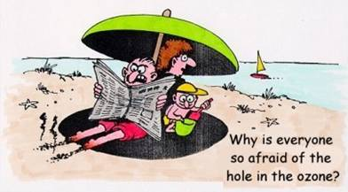

explicar o que é ozono troposférico

Na atmosfera, o CFC é quebrado pelos raios ultravioleta do sol, e o átomo de cloro é libertado. O cloro destrói a molécula de ozono, formando monóxido de cloro e oxigénio.
http://www.trabalhoescolar.hpg.ig.com.br/camadadeozonio.htm

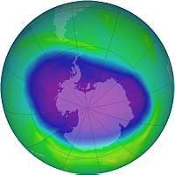(+++) Medidas da camada de ozono feitas pelo satélite Envisat, da Agência Espacial Européia (ESA), em 2006.
Este ano houve uma perda recorde de 40 milhões de toneladas sobre o Antárctico, anunciado pela Agência Espacial Europeia (ESA).

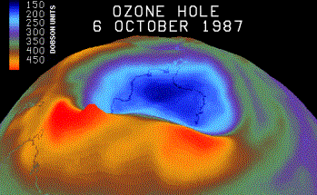
fig. … - buraco do ozono no Antárctico em 1987.

http://images.google.pt/images?q=camada+de+ozono&svnum=10&hl=pt-PT&lr=&start=18&sa=N&ndsp=18

- A Mesosfera é a camada atmosférica onde há uma substancial queda de temperatura chegando até a -90o C em seu topo, está situada entre a estratopausa em sua parte inferior e mesopausa em sua parte superior, entre 50 a 85 km de altitude.
- A termosfera está localizada acima da mesopausa, sua temperatura aumenta com a altitude rápida. É a camada onde ocorrem as auroras.

d1) A aurora polar é um fenómeno óptico composto de um brilho observado nos céus noturnos próximos a zonas polares, em decorrência do impacto de partículas de vento solar no campo magnético terrestre. Em latitudes do hemisfério norte é conhecida como aurora boreal. Em latitudes do hemisfério sul é conhecida como aurora austral.
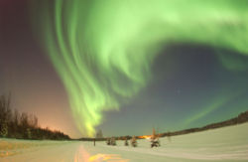
fig. … - aurora boreal: Alasca

